Location-World

数据库设计

班级：软件162

组名：第7小组

学院：信息学院

目录

1．数据库模块 1

1.1 用户信息表 1

1.2 群组信息表 2

1.3 临时消息列表 3

1.4 群聊天室历史消息表 4

1.5 私聊历史消息表 5

1.6 群组表 6

1.7 群成员组表 7

1.8 管理员信息表 8

1.9 历史推送消息表 9

# 数据库模块

## 1.1 用户信息表

|  |  |  |  |  |  |  |
| --- | --- | --- | --- | --- | --- | --- |
| 序号 | 字段 | 说明 | 数据类型 | 是否能为空 | 备注 | 主键（Y/N） |
| 1 | UserId | 用户 | Int | 否 | 用户的唯一标识 | Y |
| 2 | UserPhone | 用户手机号 | VARCHAR(20) | 否 | 作为登录号码，注册号码 | N |
| 3 | NickName | 用户昵称 | VARCHAR(20) | 否 |  | N |
| 4 | RealName | 用户真实姓名 | VARCHAR(10) | 否 |  | N |
| 5 | Password | 登录密码 | VARCHAR(20) | 否 |  | N |
| 6 | UserAvarl | 用户头像路径 | VARCHAR(200) | 是 | 七牛云储存文件后生成的图片路径 | N |
| 7 | UserSex | 用户性别 | VARCHAR(1) | 否 |  | N |
| 8 | IsBreak | 是否为黑名单用户 | Boolean | 否 | 默认值false | N |

## 1.2 群组信息表

|  |  |  |  |  |  |  |
| --- | --- | --- | --- | --- | --- | --- |
| 序号 | 字段 | 说明 | 数据类型 | 是否能为空 | 备注 | 主键（Y/N） |
| 1 | GroupId | 群组Id | Int | 否 | 群组唯一标识 | Y |
| 2 | GroupName | 群组昵称 | VARCHAR(20) | 否 |  | N |
| 3 | GroupDisctribe | 群组描述 | VARCHAR(20) | 否 | 创建群组时的描述 | N |
| 4 | GroupImage | 群组头像 | VARCHAR(200) | 是 | 七牛云储存文件后生成的图片路径 | N |
| 5 | GroupInfoContent | 群组推送信息 | VARCHAR(200) | 否 |  | N |

## 1.3 临时消息列表

|  |  |  |  |  |  |  |
| --- | --- | --- | --- | --- | --- | --- |
| 序号 | 字段 | 说明 | 数据类型 | 是否能为空 | 备注 | 主键（Y/N） |
| 1 | NewId | 消息ID | Int | 否 | 临时消息唯一标识 | Y |
| 2 | NewType | 消息类型 | Int | 否 | 0为私聊消息，1为群聊消息 | N |
| 3 | NewImage | 消息头像 | VARCHAR(200) | 否 |  | N |
| 5 | NewInfo | 最新消息 | VARCHAR(200) | 是 |  | N |
| 6 | NewNum | 群组未读信息消息数 | Int | 是 |  | N |
| 7 | toUserId | 私聊时对方的用户ID | Int | 是 | 当为群聊消息时，该字段为空 | N |
| 8 | UserId | 用户Id | Int | 否 | 此消息归属的用户的id | N |

## 1.4 群聊天室历史消息表

|  |  |  |  |  |  |  |
| --- | --- | --- | --- | --- | --- | --- |
| 序号 | 字段 | 说明 | 数据类型 | 是否能为空 | 备注 | 主键（Y/N） |
| 1 | GroupNewId | 群消息ID | Int | 否 | 群消息唯一标识 | Y |
| 2 | GroupNewImage | 发送消息的成员头像 | VARCHAR(200) | 否 |  | N |
| 3 | GroupNewContent | 内容 | VARCHAR(200) | 否 |  | N |
| 5 | GroupNewType | 消息类型 | Int | 否 | 0为文本消息1为图片消息2为置消息 | N |
| 6 | GroupUserId | 发送消息的用户Id | Int | 否 |  | N |
| 7 | GroupId | 消息归属的群Id | Int | 否 |  |  |

## 1.5 私聊历史消息表

|  |  |  |  |  |  |  |
| --- | --- | --- | --- | --- | --- | --- |
| 序号 | 字段 | 说明 | 数据类型 | 是否能为空 | 备注 | 主键（Y/N） |
| 1 | PrivateNewId | 消息ID | Int | 否 | 消息唯一标识 | Y |
| 2 | PrivateNewImage | 发送消息的成员头像 | VARCHAR(200) | 否 |  | N |
| 3 | PrivateNewContent | 内容 | VARCHAR(200) | 否 |  | N |
| 4 | GroupNewType | 消息类型 | Int | 否 | 0为文本消息1为图片消息2为置消息 | N |
| 5 | SendUserId | 发送消息的用户Id | Int | 否 |  | N |
| 6 | PrivateUserId | 消息归属的用户Id | Init | 否 |  | N |

## 1.6 群组表

|  |  |  |  |  |  |  |
| --- | --- | --- | --- | --- | --- | --- |
| 序号 | 字段 | 说明 | 数据类型 | 是否能为空 | 备注 | 主键（Y/N） |
| 1 | GroupListId | ID | Int | 否 | 群列表唯一标识 | Y |
| 2 | GroupImage | 群组头像 | VARCHAR(200) | 否 |  | N |
| 3 | GroupName | 群昵称 | VARCHAR(20) | 否 |  | N |
| 4 | GroupId | 群Id | Int | 否 |  | N |
| 5 | GroupUserId | 归属的用户Id | Int | 否 |  | N |

## 1.7 群成员组表

|  |  |  |  |  |  |  |
| --- | --- | --- | --- | --- | --- | --- |
| 序号 | 字段 | 说明 | 数据类型 | 是否能为空 | 备注 | 主键（Y/N） |
| 1 | GroupMemberID | ID | Int | 否 | 群成员列表唯一标识 | Y |
| 2 | MemberImage | 群成员头像 | VARCHAR(200) | 否 |  | N |
| 3 | MemberName | 群成员昵称 | VARCHAR(20) | 否 |  | N |
| 4 | GroupId | 群Id | Int | 否 | 群成员组归属的群Id | N |
| 5 | MemberId | 群成员用户Id | Int | 否 |  | N |
| 6 | IsGroupMan | 是否为群组 | Boolean |  |  | N |

## 1.8 管理员信息表

|  |  |  |  |  |  |  |
| --- | --- | --- | --- | --- | --- | --- |
| 序号 | 字段 | 说明 | 数据类型 | 是否能为空 | 备注 | 主键（Y/N） |
| 1 | AdminId | ID | Int | 否 | 管理员唯一标识 | Y |
| 2 | AdminImage | 管理员头像 | VARCHAR(200) | 否 |  | N |
| 3 | AdminName | 管理员昵称 | VARCHAR(20) | 否 |  | N |
| 4 | AdminUsername | 管理员用户名 | VARCHAR(20) | 否 |  | N |
| 5 | AdminUserPasswrod | 管理员登录密码 | VARCHAR(20) | 否 |  | N |

## 历史推送消息表

|  |  |  |  |  |  |  |
| --- | --- | --- | --- | --- | --- | --- |
| 序号 | 字段 | 说明 | 数据类型 | 是否能为空 | 备注 | 主键（Y/N） |
| 1 | T_NewId | ID | Int | 否 | 推送消息唯一标识 | Y |
| 2 | T_NewContent | 推送内容 | VARCHAR(200) | 否 |  | N |
| 3 | T_NewUserId | 推送给那个用户的id | Int | 否 |  | N |
| 4 | T_NewTime | 推送消息发送的时间 | Date | 否 |  | N |
| 5 | T_NewType | 推送状态 | Boolean | 否 | True为推送成功，fasle为失败 | N |

# 数据库模型

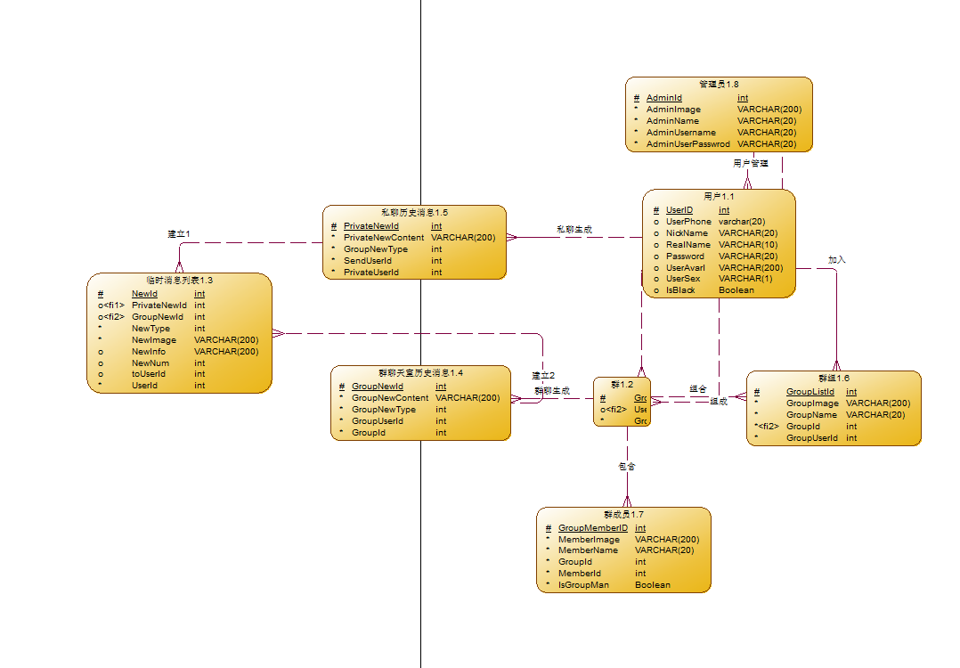

图1.1 数据库物理逻辑图(如果图片不清晰请另存为查看)